Vintermys vid Sågdammen i Granvik

Söndagen den 7 Mars 10,00-12,00
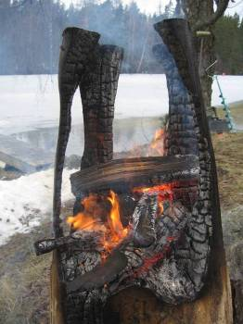

Söndagen den 7 Mars hälsar Granviks Byalag välkommen till en friluftsdag i Granvik med pimpeltävling, brasa och tipspromenad.
Vi samlas vid Byalagets bastu vid Sågdammens strand 10,00
Följ vägvisning Ridleder Tiveden.
Startavgift till pimpeltävling / tipspromenad är 20kr/person.
Barn under 12 år deltager gratis. Kaffe, korv&läsk finns att köpa.
Den som fångar mest fisk (vikt) vinner Vandringspriset.
Priser till alla barn och kaffelotteri till vandrarna.
Välkomna önskar Granviks Byalag.

Vill du veta mer Ring Byvärden 073-8030676
Vintermys vid Sågdammen i Granvik

Söndagen den 7 Mars 10,00-12,00

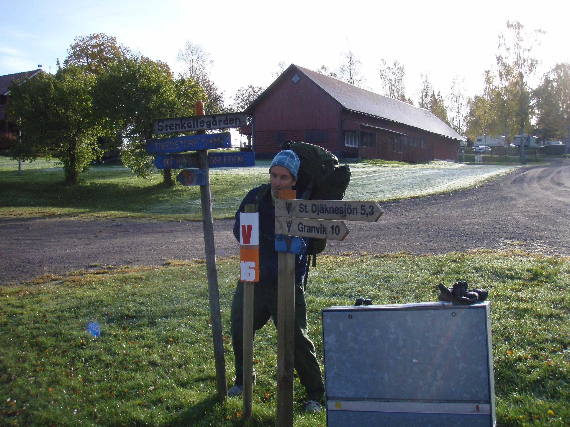

Vandrargruppen anordnar en tipspromenad
med start vid byalagets bastu 10,00.
Efter tipspromenaden samlas vi vid bastun
för information om årets aktiviteter.
Vi planerar att genomföra fyra vandringar 2010.
Vandrarpasset får fyra nya kontroller.
En projektidé som binder samman befintliga
vandringsleder kring sjön Unden presenteras.
Bastun tänds ca 12,00 för den som vill provbada.

Vill du veta mer Ring Kjell P 070-6267028.

